Яр Чаллы шәһәре муниципаль берәмлеге
Башкарма комитеты
карары

№9599
21.11.2025

Капиталь төзелеш объектларын рөхсәт ителгән төзүнең, реконструкцияләүнең чик параметрларыннан читкә тайпылуга рөхсәт бирү турында

А.М. Харисовның гаризасын карап тикшергәннән соң, Россия Федерациясе Шәһәр төзелеше кодексының 40 статьясы, Шәһәр Советының 2024 елның 2 маендагы 33/8 номерлы Карары белән расланган Татарстан Республикасы Яр Чаллы шәһәренең Генераль планы, Шәһәр Советының 2024 елның 1 июлендәге 34/9 номерлы Карары белән расланган Татарстан Республикасы Яр Чаллы шәһәре муниципаль берәмлегенең Җирдән файдалану һәм төзелеш кагыйдәләре, 2025 елның 17 ноябрендәге җәмәгать тыңлаулары нәтиҗәләре буенча Яр Чаллы шәһәренең җирдән файдалану һәм төзелеш комиссиясенең 250 номерлы бәяләмәсе нигезендә

К А Р А Р Б И Р Ә М:

1. Татарстан Республикасы, Яр Чаллы шәһәре, Төзелеш тыкрыгы адресы буенча, П-2 территориаль зонасында (әйләнә-тирә мохиткә аз йогынты ясаучы җитештерү предприятиеләре зонасы) урнашкан, кадастр номеры 16:52:100305:85 булган җир участогы төзелешенең максималь процентын арттыру (75 проценттан 85 процентка кадәр) өлешендә, капиталь төзелеш объектларын рөхсәт ителгән төзүнең, реконструкцияләүнең чик параметрларыннан читкә тайпылуга, кушымтада каралганча рөхсәт бирергә.
2. Башкарма комитетның архитектура, шәһәр төзелешен һәм торакны үстерү идарәсенә әлеге карарны рәсми бастырып чыгаруны һәм «Интернет» челтәрендә Яр Чаллы шәһәренең рәсми сайтында урнаштыруны тәэмин итәргә.
3. Әлеге карарның үтәлешен контрольдә тотуны Башкарма комитет Җитәкчесе урынбасары М.Ә. Фәттаховка йөкләргә.

Башкарма комитет Җитәкчесе
вазыйфаларын башкаручы В.Х. Харисов

Башкарма комитетның
2025 елның 21 ноябрендәге
9599 номерлы карарына
кушымта

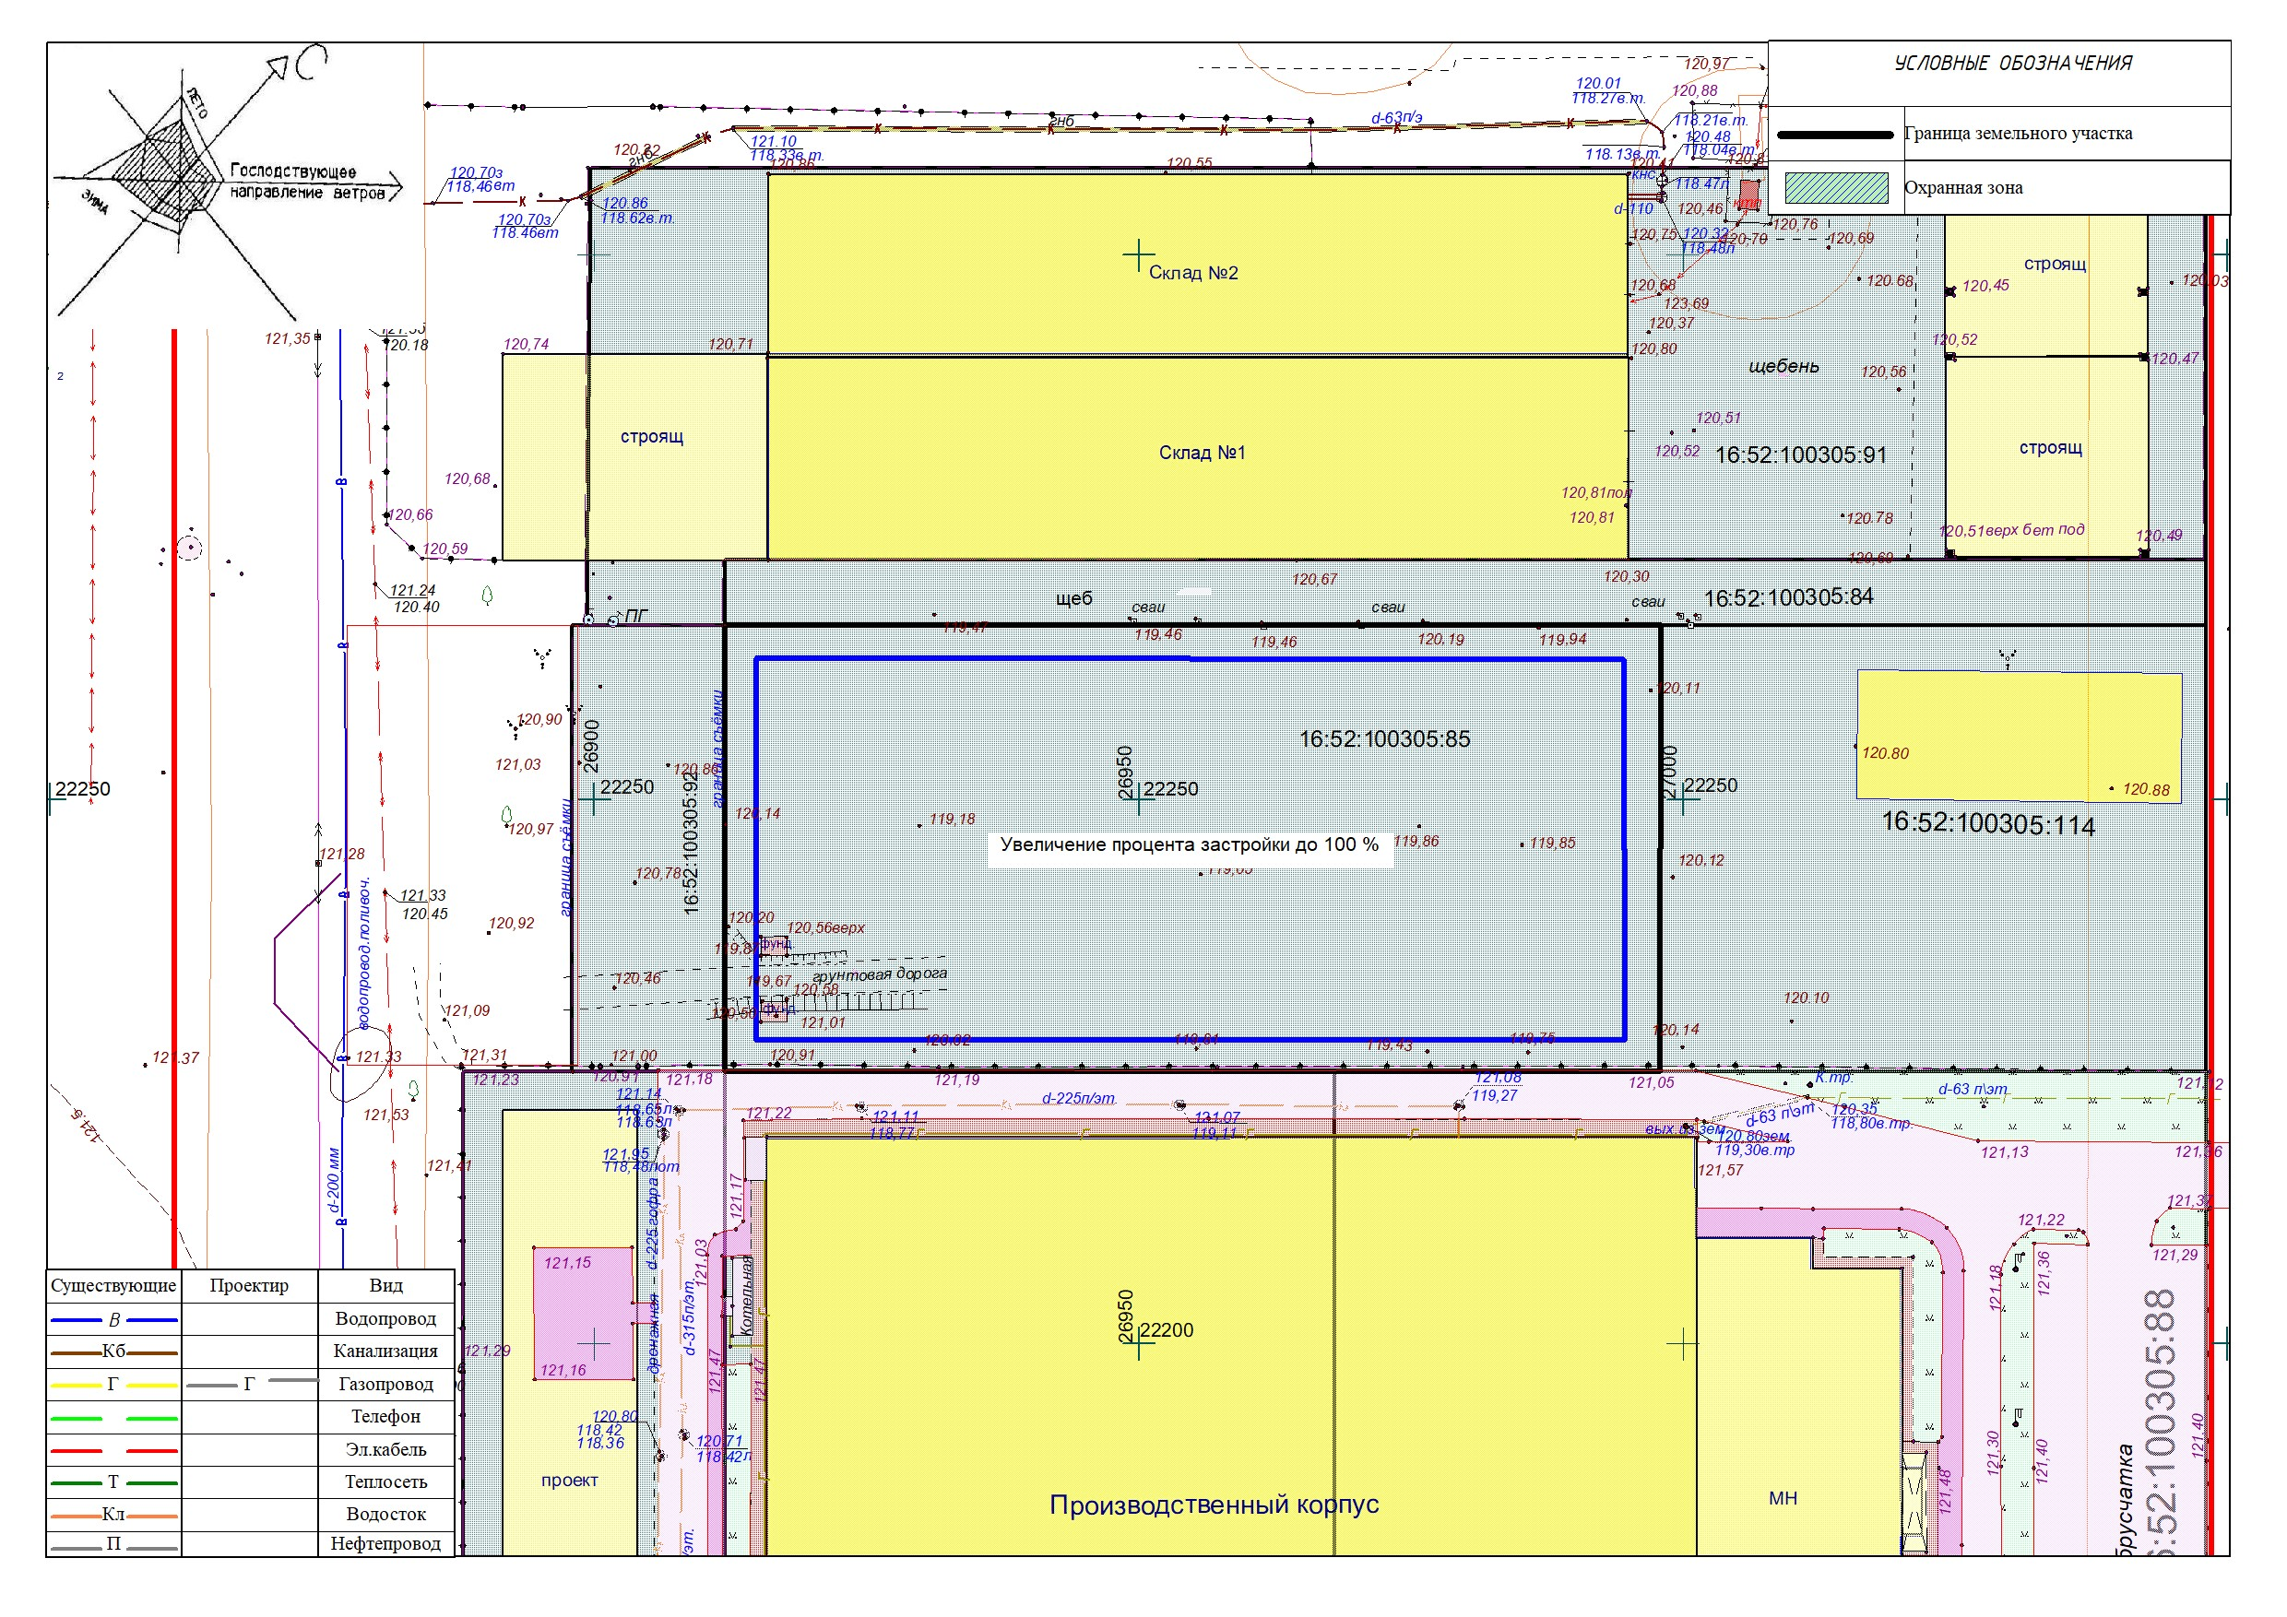

Башкарма комитет Аппараты
Җитәкчесе урынбасары,
эш кәгазьләрен алып бару идарәсе
башлыгы вазыйфаларын башкаручы Г.А. Шәфыйкова

